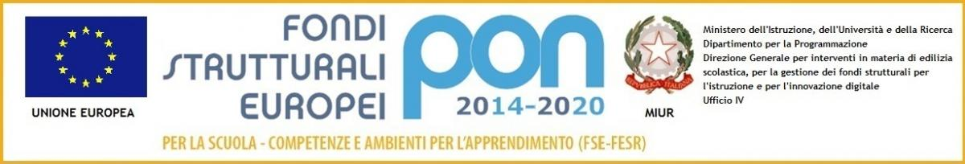

REPUBBLICA ITALIANA
Ministero dell'Istruzione, dell'Università e della Ricerca
ISTITUTO COMPRENSIVO DI MELDOLA
Viale della Repubblica, 47 – 47014 MELDOLA (FC)
Tel. 0543/496420-495177 – Fax 0543/490305 –
e-mail: foic81100c@istruzione.it-foic81100c@pec.istruzione.it

Allegato 1

OGGETTO: LIBRI DI TESTO A.S. 2021/2022

DOCENTE/I _________________________

MATERIA/AREA ____________________

CLASSE A.S. 2020/2021______CLASSE A.S.2021/2022______

NUOVA ADOZIONE TESTO/I IN USO PER L’A.S.2021/2022

CODICE ISBN | VOLUME | AUTORE | TITOLO | EDITORE
€
€
€
€

N.B. PER L’INDICAZIONE DEI PREZZI E DEI CODICI ISBN, SI PREGA DI FARE RIFERIMENTO AI DATI AGGIORNATI (VEDI ANCHE IL SITO WWW.ADOZIONIAIE.IT)

SI ALLEGA RELAZIONE DEL DOCENTE SUI MOTIVI DELLA PROPOSTA PER L’A.S. 2021/2022 IN SOSTITUZIONE DEL/I TESTO/I IN USO NELL’A.S.2020/2021

DATA __________________
IL DOCENTE/I DOCENTI ___________________________
(Firma autografa sostituita a mezzo stampa ai sensi dell’art.3 del D.Lgs 39/1993)

Allegato 2

VERBALE CONSIGLIO DI CLASSE PER L’ADOZIONE DEI LIBRI DI TESTO
A.S.2021/2022

Alle ore________, del giorno_______________, si riuniscono in modalità a distanza i docenti e i genitori della classe_______sez_____.

Sono presenti i docenti di classe:
COGNOME e NOME | DISCIPLINA DI INSEGNAMENTO
 | Italiano
 | Storia e Geografia
 | Inglese
 | Francese
 | Matematica e Scienze
 | Tecnologia
 | Musica
 | Arte
 | Religione
 | Ed. Fisica
 | Sostegno
 | …

Presiede la riunione: il docente _______________________ delegato dal Dirigente Scolastico.
Funge da Segretario l’insegnante ______________________________

I sottoscritti Insegnanti e Genitori del Consiglio di classe ……….. della Scuola Secondaria di 1° Grado D.Alighieri di Meldola,
- viste le disposizioni relative all’adozione dei libri di testo per l’anno scolastico 2021/2022;
- illustrati i seguenti testi scolastici pervenuti in saggio:

CL. | DISCIPLINA | CODICE ISBN | AUTORE | TITOLO | EDITORE
propongono per l’a.s. 2021-2022 i seguenti testi come riepilogati nella tabella riassuntiva Allegato 3.

CRITERI METODOLOGICI CHE HANNO DETERMINATO LA SCELTA DEI TESTI:
______________________________________________________________________________________________________________________________________________________________________________________________________________________________________________________________________________________________________________________________________________________________________________________________________________________________________________________________________________________________________________________________________________________________________________________________________________________________________________________
______________________________________________________________________________________________________________________________

PARERE ESPRESSO DAL CONSIGLIO DI CLASSE:
______________________________________________________________________________________________________________________________________________________________________________________________________________________________________________________________________________________________________________________________________________________________________________________________________________________________________________________________________________________________________________________________________________________________________________________________________________________________________________________

Data__________________

Firma docenti:

(Firma autografa sostituita a mezzo stampa ai sensi dell’art.3 del D.Lgs 39/1993)
____________________________________
____________________________________
____________________________________
____________________________________
____________________________________
____________________________________
____________________________________
____________________________________
____________________________________

Firma genitori:
(Firma autografa sostituita a mezzo stampa ai sensi dell’art.3 del D.Lgs 39/1993)
____________________________________
____________________________________
____________________________________
____________________________________
____________________________________
____________________________________
____________________________________

Allegato 3

TABELLA RIASSUNTIVA ADOZIONI LIBRI DI TESTO A.S. 2021/2022

SCUOLA SECONDARIA di 1° GRADO D. Alighieri CLASSE_______________________

MATERIA/  DISCIPLINA | CODICE  VOLUME ISBN | AUTORE1/AUTORE2/  AUTORE3 | TITOLO/SOTTOTITOLO | VOL. | EDITORE | PREZZO | Nuova adozione | Da acquistare
SOMMA TOTALE €

Si dichiara che la somma complessiva rientra in quella prevista dal Ministero.

Data ____________________ Firma del Coordinatore di Classe ____________________
(Firma autografa sostituita a mezzo stampa ai sensi dell’art.3 del D. Lgs 39/1993)

